6. GIORNATE DEGLI AUTORI
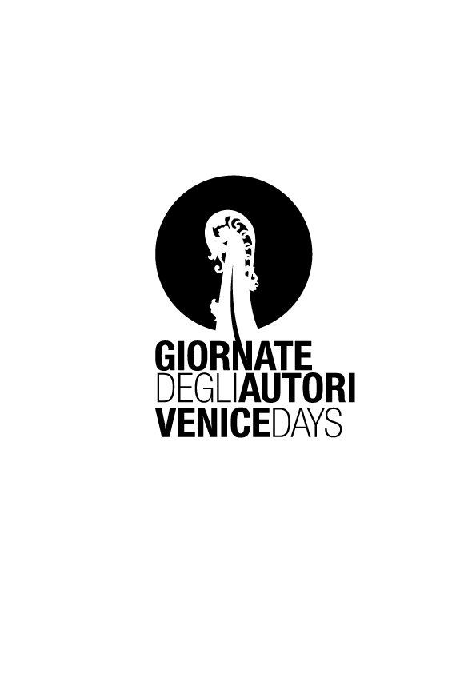
domenico procACCI
presenta

THE HORDE

un film di Yannick Dahan, Benjamin Rocher

una produzione Capture The Flag Films

distribuito in Italia da
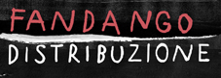

i materiali stampa sono disponibili sul sito www.fandango.it

AN

UFFICIO STAMPA FANDANGO
DANIELA STAFFA (+39) 335.1337630
Tel. (+39) 06.85218123 Fax (+39) 06.85218120
e-mail: ufficiostampa@fandango.it
SINOSSI

Nella banlieue parigina, quattro poliziotti corrotti decidono di vendicare un amico assassinato da terribili delinquenti che si rinchiudono in un edificio popolare abbandonato. Appena giunti sul posto, la vendetta personale dei poliziotti si trasforma in un incubo. Intrappolati dal nemico, si aspettano di venire uccisi da un momento all’altro, quando accade l’impensabile: orde di creature sanguinarie assediano il palazzo e li attaccano con rara violenza. Rifugiati sul tetto, i sopravvissuti scoprono sbigottiti che il mondo è piombato nel caos. Centinaia di cadaveri formano una massa informe nelle strade che si estende fino all’orizzonte, rivelando una capitale incendiata. Soli e feriti, nutriti da un odio reciproco, poliziotti e malviventi non hanno altra scelta che unire le forze e tentare di sopravvivere. Li attendono 13 esigui piani devastati. 13 piani invasi da creature voraci! Ma la minaccia più grave non è quella che si crede...

CAST ARTISTICO

Eriq Ebouaney……………………………..Adewale

Aurélien Recoing………………………….Jimenez

Jean-Pierre Martins………………………Ouessem

Jo Prestia……………………………………..Greco

Claude Perron……………………………….Aurore

Yves Pignot……………………………………René

CAST TECNICO

Regia…………………………………………..Yannick Dahan, Benjamin Rocher

Sceneggiatura……………………………..Arnaud Bordas
Yannick Dahan
Stéphane Moïssakis
Benjamin Rocher

Musiche Originali………………….......Christopher Lennertz

Fotografia………………………………....Julien Meurice

Montaggio…………………………….......Dimitri Amar

Casting………………………………………..Michael Laguens

Scenografia………………………………...Jérémie Streliski

Produttore.………………………………...Raphaël Rocher

Una produzione Capture The Flag Films

REGIA

YANNICK DAHAN

Studi letterari hanno portato Yannick al giornalismo. Dopo aver collaborato con riviste di videogiochi per qualche anno, è tornato al suo primo amore, il cinema, grazie ad una trasmissione televisiva sui DVD in uscita. Ha poi preso le redini della trasmissione "Opération Frisson" (CinéCinémaFrisson) condotta con vitalità e tanto talento per 6 anni. Parallelamente, ha prodotto, insieme al suo socio, il primo lungometraggio The Horde, il primo film francese sugli zombie.

BENJAMIN ROCHER

Ha studiato Arte applicata alle immagini e alla tecnologia. Ha lavorato nell’animazione 3D e negli effetti speciali. Da 6 anni è produttore e regista. Due anni fa, ha co-diretto con Yannick Dahan un corto che ha preceduto The Horde: Rivoallan.

